Persepsi Masyarakat terhadap Kebijakan Pemerintah Kota Padangsidimpuan Dalam Percepatan Penanganan Pandemi Covid-19

Oleh:
Yusniar Harahap, Nur Hakima Akhirani Nasution
Dosen FISIPOL UGN PAdangsidimpuan

Abstrak
Wabah corona (COVID-19) telah melanda negara-negara dunia, pemerintah sebagai pengatur dan memberikan perlindungan kepada rakyatnya mengeluarkan regulasi kebijakan yang cepat dan efisien guna penyelamatan Negara dari berbagai resesi sesuai dengan peraturan perundang-undangan, pemerintah pusat mengeluarkan peraturan dan pendelegasian kewenangan kepada pemerintah daerah telah diatur dalam UUD 1945. Daerah adalah kesatuan masyarakat hukum yang mempunyai batas wilayah tertentu berwenang serta berkewajiban mengatur (membuat peraturan-peraturan dan mengurus administrasi pemerintah daerah dalam ikatan negara kesatuan republik indonesia sesuai dengan peraturan perundang-undangan yang berlaku. Pemerintah kota padangsidimpuan dalam percepatan penanganan pandemi covid-19 mempunyai kewenangan yang luas dalam UU No.30 tahun 2014 tentang administrasi pemerintahan walikota padangsidimpuan sebagai pimpinan daerah sekaligus ketua tim Gugus tugas percepatan penanganan covid-19 telah mengeluarkan kebijakan-kebijakan yang harus didukung warga masyarakat Padangsidimpuan. Penelitian ini mengkaji tentang persepsi masyarakat terhadap kebijakan pemerintah kota padangsidimpuan dalam percepatan penanganan pandemi covid-19.
Kata kunci :Persepsi Masyarakat, Kebijakan Pemerintah, Percepatan Penaganan Pandemic Covid 19

BAB I PENDAHULUAN

Fenomena covid-19 pertama kali munculnya dari Cina yang menyebar ke seluruh dunia dengan penularan yang disebut impor dari luar wilayah asal perkembangannya ini belum ada hasil penelitian yang kuat apa penyebab atau gambaran tentang virus ini tetapi analisis para ahli menduga bahwa covid-19 lebih kuat bertahan hidup di daerah bersuhu rendah dan kering tetapi bisa juga di kondisi suhu dan kelembaban udaranya yang sebaliknya. Munculnya kasus pandemi covid-19 pertama kalinya dilaporkan Negara Cina pada tanggal 31 Desember 2019 di kantor organisasi kesehatan dunia (WHO) di Cina mendapatkan pemberitahuan tentang adanya sejenis Pneumonia yang penyebabnya belum diketahui berupa infeksi pernapasan akut yang menyerang paru-paru terdeteksi di kota Wuhan Propinsi Hubei Cina dengan beberapa pasien pedagang yang beroperasi di pasar Ikan Huanan.
Akibat pandemi covid-19 beberapa negara besar telah mengumumkan mengalami krisis seperti Singapura,Jerman,USA,Jepang,Prancis,Hongkong,Korea selatan dan Italia yang disebut dengan resesi mengutip Forbes,resesi adalah penurunan signifikan dalam kegiatan ekonomi yang berlangsung selama berbulan-bulan atau bertahun-tahun sedangkan menurut Biro Riset Ekonomi Nasional (NBER) adalah penurunan signifikan dalam aktivitas ekonomi yang tersebar di seluruh ekonomi,yang langsung lebih dari beberapa bulan.
Pandemi virus corona (Covid-19) masuk ke Indonesia berasal dari warga negara Jepang yang berkunjung ke Indonesia yang dinyatakan positif pada bulan Maret tahun 2020 kasus pertama pemerintah membuat kebijakan melakukan tindakan mulai dari mengisolasi rumah pasien,menjaga rumahnya hingga merawat pasien, selanjutnya sejak kasus pertama diumumkan terus berkembang penyebaranya ke daerah-daerah Provinsi,Kabupaten/Kota. Menurut Masmulyadi, Pandemi adalah suatu wabah penyakit yang menyebar hingga seluruh dunia. Pandemi covid-19 yang bersifat global telah berdampak pada seluruh aspek kehidupan.Bermula hanya berdampak pada aspek kesehatan, kemudian meluas kepada aspek ekonomi, pendidikan, keagamaan, pemerintahan, dan pangan (Ali Arif Satria).
Kebijakan merupakan arah tindakan yang mempunyai maksud yang ditetapkan oleh seorang aktor atau sejumlah aktor dalam mengatasi suatu masalah atau persoalan (James Anderson) proses pembuatan kebijakan public mempunyai tahap-tahap yang dimulai dari tahap penyusunan,tahap formulasi kebijakan,tahap adopsi kebijakan,tahap implementasi kebijakan,tahap evaluasi kebijakan dalam mengkajikebijakan yang dilakukan pemerintah tidak terlepas dari tahap-tahap diatas dengan menggunakan berbagai instrumen dalam menjalankan kegiatan mengatur dan menjelaskan urusan pemerintahan dan kemasyarakatan melalui peraturan perundang-undangan,keputusan,peraturan.Pandemi virus corona atau covid-19 memunculkan sejumlah istilah mengenai kebijakan pembatasan aktivitas atau akses wilayah yang dikenal dengan Lockdown, sejumah Negara menggunakan kebijakantersebut untuk memutus mata rantai penyebaran virus corona tersebut. Di Indonesia kebijakan yang diterapkan berupa karantina telah diatur dalam UU No.6 tahun 2018 tentang kekarantinaan kesehatan di dalamnya berisi tentang upaya penanganan melalui pembatasan aktivitas yang terbagi dalam beberapa kebijakan sesuai kebutuhan dan temuan kasus di lapangan pada pasal 49 ayat 1 tertera bahwa dalam rangka melakukan tindakan mitigasi faktor risiko di wilayah pada situasi kedaruratan kesehatan masyarakat dilakukan Pertama,Karantina Rumah merupakan pembatasan penghuni dalam suatu rumah beserta isinya yang di duga terinfeksi penyakit dan/atau terkontaminasi sedemikian rupa untuk mencegah kemungkinan penyebaran penyakit atau kontaminasi. Kedua, Karantina Wilayah adalah pembatasan penduduk dalam suatu wilayah termasuk wilayah pintu masuk beserta isinya yang diduga terinfeksi penyakit dan/atau terkontaminasi sedemikian rupa untuk mencegah kemungkinan penyebaran penyakit atau kontaminasi. Ketiga, Karantina Rumah Sakit merupakan pembatasan seseorang dalam rumah sakit yang diduga terinfeksi penyakit dan/atau terkontaminasi sedemikian rupa untuk mencegah kemungkinan penyebaran penyakit atau kontaminasi.Keempat pembatasan sosial berskala besar oleh pejabat karantina kesehatan.
Hukum administrasi Negara adalah aturan-aturan yang berisikan peraturan-peraturan yang menjadi pedoman atau acuan dari aparatur Negara dalam menjalankan tugasnya sebagai peyelenggara pemerintahan sedangkan administrasi Negara aparatur Negara atau pemerintah yang bertugas untuk meyelenggarakan pemerintahan berdasarkan peraturan perundang-undangan yang telah ditentukan,untuk melaksanakan tugas itu pemerintah mau tidak mau harus turut campur dalam kehidupan rakyat sekalipn menimbulkan kerugian bagi warga masyarakat dalam mencegah penyalah gunaan wewenang atau jabatan oleh aparatur Negara.Untuk mewujudkan pemerintahan yang baik (Good Governance) dibutuhkan asas-asas pemerintahan atau administrasi menurut Prajudi atmosudirdjo digunakan untuk mencegah penyalahgunaaan jabatan dan wewenang dan juga mencapai dan memelihara adanya pemerintahan yang baik, yang bersih (behoorlijk bestuurr). Pemerintah Indonesia memakai asas-asas umumpemerintahanberupa :
- Asas kepastian hukum (principle of legal security).
- Asas keseimbangan atau tidak berlebih-lebihan (principle of proportionality).
- Asas kesamaan dalam pengambilan keputusan (principle of equating).
- Asas bertindak cermat (principle of carefulness).
- Asas motivasi untuk setiap keputusan (principle of motivation).
- Asas jangan mencampur adukkan kewenangan (principle of non misuse of competence).
- Asas permainan yang layak (principle of fairplay).
- Asas keadilan atau kewajaran (principle of reasonableness or prohibition of arbitzaziness).
- Asas menanggapi pengharapan yang wajar (principle of meeting raised expection).
- Asas meniadakan akibat suatu keputusan yang batal (principle of undoing the consequences of an annudled decision).
- Asas perlindungan (cara) hidup pribadi (principle of protecting the personal way of life).
- Azas kebijaksanaan (sapientie).
- Asas penyelenggaraan keputusan umum (principle of public service).

Asas-asas pemerintahan yang baik menurut S.F.Marbun dkk berfungsi bagi administrasi Negara sebagai pedoman dalam melakukan penafsiran dan penerapan terhadap ketentuan-ketentuan perUUngan yang bersifat sumir,samara tau tidak jelas bagi warga masyarakat sebagai pencari keadilan, asas-asas pemerintahan yang baik dapat di pergunakan sebagai dasar gugatan sebagaimana disebutkan dalam pasal 53 UU No.5 tahun 1986 bagi hakim PTUN, dapat di pergunakan sebagai alat menguji dan membatalkan keputusan yang dikeluarkan badan atau pejabat tata usaha Negara sebagaimana disebutkan dalam pasal 53 UU No.5 tahun 1986. Kecuali itu asas-asas pemerintahan yang baik berguna juga bagi badan legislatif dalam merancang UU. Dalam mengantisipasi daripada pencegahan dan penyebaran pandemi covid-19 dimana berbagai negara telah mengeluarkan berbagai macam kebijakan, Pemerintah Indonesia telah mengeluarkan kebijakan Peraturan pemerintah nomor 21 tahun 2020 pada tanggal 31 Maret 2020 tentang kebijakan pembatasan sosial berskala besar (PSBB) yakni pembatasan pergerakan orang dan barang ke propinsi,kabupaten atau kota, Pada pasal 2 ayat 1 mengatur para kepala daerah bisa mengusulkan pemberlakuan PSBB di daerahnya melalui Menteri kesehatan kemudian menkes meminta pertimbangan Ketua Pelaksana gugus tugas percepatan penanganan covid-19 dan keluarnya Keppres No.11 tahun 2020 tentangPenetepan Kedaruratan Kesehatan Masyarakat corona virus disease2019 (COVID-19) menyebutkan bahwa jumlah kasus kematian karena corona virus sudah meningkat dan meluas antar wilayah dan antar Negara serta memiliki dampak pada kondisi politik,ekonomi,sosial,budaya,hankam dan kesejahteraan masyarakat Indonesia.
Dengan adanya kebijakan tersebut pemerintah meminta agar pemerintah daerah tidak mengeluarkan kebijakan masing –masimg dengan kata lain semua kebijakan di daerah harus di sesuaikan dengan peraturan,UU,PP serta keppres dan polri juga dapat mengambil langkah penegakan hukum agar PSBB berlaku efektif untuk mencegah meluasnya wabah. Kebijakan larangan sementara masuk ke Indonesia melalui menteri hukum dan hak asasi manusia telah mengeluarkan Peraturan Menkumhan nomor 11 tahun 2020 tentang pelarangan sementara orang asing masuk wilayah Negara republik Indonesia dengan pengecualian meliputi orang asing pemegangan izin tingal terbatas dan izin tinggal tetap, orang asing pemegang visa diplomatik dan visa dinas, untuk orang asing pemegang azin tinggal kunjungan yang telah berakhir atau bisa memperpanjang izin tinggal keadaan terpaksa dikeluarkan secara otomatis tanpa perlu mengajukan permohonan ke kantor Imigrasi dan tanpa dipungut biaya.
Penanganan berikutnya disebut Masa new normalyaitu aktivitas masyarakat kembali seperti normal dengan ketentuan mengenakan masker wajah, menjaga jarak,dan mencuci tangan dengan sabun.Untuk mendisiplinkan masyarakat agar mengikuti protokol kesehatan pemerintah mengerahkan militer termasuk personil polisi. Menurut pakar epidemiologi dari Universitas Airlangga Laura Navika Yamani menilai belum saatnya menerapkan tatanan kehidupan baru secara umum ,kurva penyebaran covid-19 di Indonesia belum diketahui sampai puncaknya, tatanan kehidupan baru,bisa dilakukan setelah angka covid-19 menurun,memiliki fasilitas kesehatan yang mumpuni dan adanya pengawasan yang ketat.(27/5). Dibidang pendidikan berbagai macam persepsi dari para pakar pendidikan,kedokteran/kesehatan,komisi perlindungan anak Indonesia,masyarakat dan orang tua anak mengenai kebijakan untuk memperbolehkan sekolah melakukan kegiatan belajar-mengajar secara tatap muka di daerah zona hijau dan kuning dampak risiko virus corona tersebut.
Pemerintah kota Padangsidimpuan sebagai birokrasi aparatur Negara pelaksana PP No.21 Tahun 2020 membentuk tim gugus tugas percepatan penanganan Covid-19 yang di ketuai Walikota telah melakukan langka-langka dalam melindungi masyarakat kota Padangsidimpuan terkait penyebaran virus corona (COVID-19) yakni perubahan status daerah siaga bencana ke status tanggap darurat virus corona disease dan status zona kuning,kebijakan yang telah dilakukan pemerintah berupapenyemprotan disinfektan di tempat-tempat umum,disinfektan merupakan bahan kimia atau pengaruh fisikan yang digunakan untuk mencegah terjadinya infeksi atau pencemaran jasad renik seperti bakteri dan virus, juga membunuh atau menurunkan jumlah mikro organisme atau kuman penyakit lainnya.
Penyemprotan tersebut di harapkan dapat mencegah peyebaran virus corona dan memberi rasa aman,nyaman di lingkungan masayarakat, adanya himbauan kepada masyarakat kota Padangsidimpuan tetap waspada dan terapkan prilaku hidup sehat bersih lakukan cuci tangan dengan baik, jaga jarak tetap menjaga stamina tubuh jika beraktivitas di luar rumah.
Kebijakan dari pemerintah kotaPadangsidimpuan telah menimbulkan beraneka ragam persepsi masyarakatdimana setiap orang mempunyai pendapat atau pandangan yang berbeda dalam melihat suatu hal yang sama mengenai langkah kebijakan pemerintah kota Padangsidimpuan dalam penanganan Covid-19 tersebut persepsi tersebut muncul dari kalangan legislatif, akademisi, pendidikan, dan masyarakat umum. Metode penelitian yang gunakan Penelitian kualitatif menurut sugiono (2009:15) adalah penelitian yang digunakan untuk menyelidiki, menemukan, menggambarkan dan menjelaskan kualitas atau keistimewaan dari pengaruh sosial yang tidak dapat dijelaskan, diukur atau digambarkan melalui pendekatan kuantitatif jadi penelitian ini adalah ingin menggambarkan realita empirik dengan teori yang berlaku dengan menggunakan metode deskriptif.Adapun tujuan penelitian ini persepsi masyarakat terhadap kebijakan pemerintah kota Padangsidimpuan dalam percepatan penanganan pandemi covid -19dikaji darihukum administrasi negara.
Pandemi virus covid-19 di berbagai daerah Indonesia menjadikan pemerintah harus bekerja ekstra dalam upaya memutus mata rantai penyebarannya,dalam situasi ini sejumlah daerah di Indonesia banyak warga yang teridenfikasi positif corona sehingga daerah tersebut beralih menjadi status siaga bencana,status tanggap darurat, zona merah,zona kuning dan zona hijau.
Surat edaran walikota Padangsidimpuan Nomor 440/1592/2020 tentang kebijakan pemerintah dalam penanganan penyebaran virus corona (Covid-19). Surat edaran tersebut menyebutkan agar tidak melakukan kegiatan usaha hingga batas batas waktu yang akan di tentukan kemudian terhadap usaha hiburan malam,tempat karaoke,rumah bilyard, pusat kebugaran,kolam renang,hotel,warung internet kemudian usaha hotel, usaha convention/balai pertemuandan distinasi wisata lainnya agar menunda peyelenggaraan event dan atau kegiatan yang mengumpulkan massa dalam jumlah relatif banyak. Usaha restoran, rumah makan, cafe dan pusat penjualan makanan agar tidak meyelenggarakan musik hidup pimpinan usaha industri pariwisata dan ekonomi kreatif diminta untuk melakukan pembersihan di lingkungan dan lokasi usahanya dengan menggunakan pembasmi kuman dan melakukan sosialisai kepada pekerja/karyawan terkait antisipasi penyebaran virus corona (covid-19)kemudian kebijakan pemerintah kota Padangsidimpuan pada tanggal 21 Maret 2020 berupa penyemprotan desfektan ditempat-tempat umum di Mesjid Agung Al-Abror,Panti JompoGang Raya dan panti asuhan wilayah kota Padangsidimpuan,Gereja HKBP kota Padangsidimpuan,Mesjid Raya Lama Syekh Maulana.
Kota Padangsidimpuanberdasarkan keterangan dari walikota sebagai ketua tim gugus tugas percepatanan penanganan covid-19 mengubah status kota Padangsidimpuan dari status siaga bencana ke status tanggap darurat tanpa melalui penetapan kajian dan penilaian dari BPBD dan Dinas kesehatan awal bulan Aprilsetelah ada warga masyarakat yang di temukan terinfeksi positif corona sementara informasi dari gubernur sumut sewaktu kunjungan ke padangsimpuan 7 April 2020 mengemukakan ada tiga wilayah yg menjadi zona merah di Sumut yakni Medan,Binjai,dan Deli Serdang berdasarkan wilayah penduduk terpadat dan aktivitas warga sibuk keluar masuk luar daerah sehingga memudahkan terjangkitnya virus corona dengan sejumlah kasus yang di temukan.
Kota Padangsidimpuan pada tanggal 6 April 2020 Wali kotaPadangsidimpuan sebagai ketua tim gugus menyampaikan bahwa kota Padangsidimpuan yang awal mulanya berstatus siaga bencana covid-19 kini berubah menjadi status darurat covid-19 berdasarkan bertambah pasien dalam pengawasan (PDP) satu orang dan perkembangan data per-kecamatan tabel di bawah ini

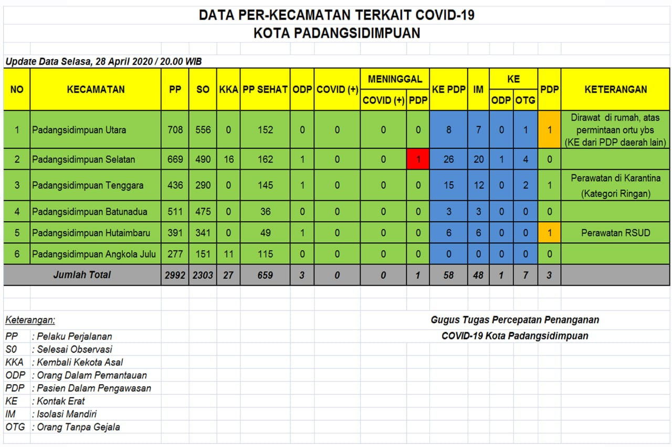

Tabel di atas merupakan data penyebaran covid-19 yang terjadi di Kota Padangsidimpuan.Sesuai dengan tabel tersebut dapat disiimpulkan bahwa jumlah pelaku perjalanan masih tinggi, tetapi belum ada ditemukan kejadian positif.Dalam data sudah tercatat ada 4 PDP dan salah satu diantaranya meninggal dunia.Sesuai data juga dicantumkan bahwa ada puluhan warga yang kontak erat dengan pasien yang meninggal sehingga sudah dilakukannya tindakan isolasi.
Prosedur penetapan status bencana covid-19 di daerah berdasarkan Peraturan Menteri Dalam Negeri Nomor 20 Tahun 2020 tentang percepatan penanganan covid-19 dilingkungan pemerintah daerah.

BPBD MENGKAJI ATAU PENILAIAN KONDISI DAERAH BERSAMA DINAS KESEHATAN
PENETAPAN STATUS DARURAT SIAGA BENCANA ATAU TANGGAP DARURAT BENCANA

BUPATI/WALIKOTA MENETAPKAN STATUS BENCANA

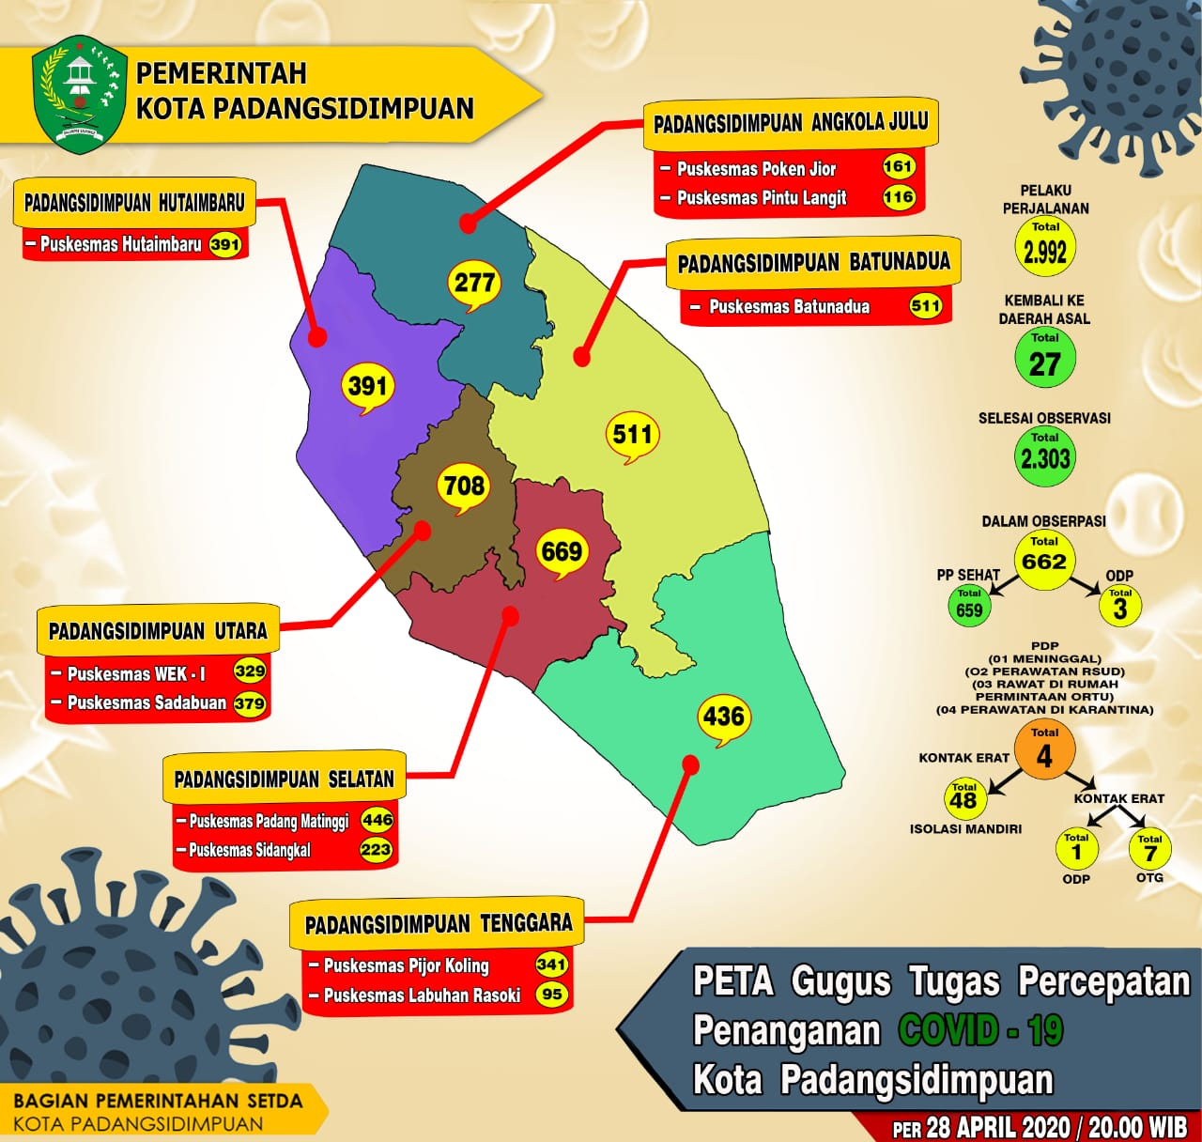
Langkah-langkah kebijakan Pemerintah kota Padangsidimpuan dengan membentuk gugus tugas percepatan penanganan covid -19 per-kecamatan yang mengikutkan sertakan Puskesmas-puskemas di wilayah tersebut sesuai Peta gambar di bawah ini :

Berubahnya status kota Padangsidimpuan menjadi Tanggap Darurat corona dan adanya pasien meninggal dunia dan itupun belum ada hasil swab resmi apakah positif corona atau tidak hal ini sangat berdampak pada sosial atau warga masyarakat berupa lumpuhnya sektor perekonomian adanya kebijakan penutupan pasar dan warga masyarakat yang berkunjung ke daerah lain harus diwaspadai jika berkunjung ke daerah lain bahkan terjadi penolakan dari daerah lain khusus dikalangan para pedagang lintas daerah
Persepsi dari kebijakan tersebut muncul dari beberapa kalangan anggota DPRD kotaPadangsidimpuanmengatakan perubahan status daerah harus terlebih dahulu berdasarkan penilaian BPBD dan dinas kesehatan sesuai Surat Edaran Mendagri Nomor 440/2622/SJ tentang pembentukan gugus tugas percepatan penanganan corona virus disease 2019 (COVID-19) Daerah
Persepi dalam masyarakatdari berbagai bidang terhadap kebijakan tersebut beraneka ragam apakah tujuan menetapkan status tanggap darurat tersebut agar mendapat bantuan dan menurut Inpres No..20/2020 bahwa APBD dapat di pergunakan untuk kepentingan percepatan penanganan pandemicovid-19, kemudian ada lagi persepsi warga masyarakat walikota panik setelah adanya status PDP sehingga cepat mengambil kebijakan menetapkan status Tanggap darurat, secara umum berdasarkan hasil analisa penulis persepsi warga masyarakat kota Padangsidimpuan terhadap penanganan covid-19 ini cukup baik namun kurang transparannya keputusan yang dilaksanakan akhirnya membuat polemik dimasyarakatsehingga Walikota Padangsidimpuan sebagai ketua gugus tugas percepatan penanganan covid-19 digugat masyarakat ke pengadilan tata usaha Negara atas keputusan hasil swab salah satu pasien dalam pengawasan yang meninggal dunia yang belum di umumkan secara resmi tetapi di batalkan oleh PTUNdan gugatan ke Pengadilan Negeri yang masi sedang berlanjut.Dampak negative dan positif dari kebijakan ini ada berpengaruh terhadap masyarakatdalam berbagai bidang sosial, ekonomi dan kesehatan. Dalam sosial dampak positif berupa adanya pembangunan sarana fasilitas emergensi darurat corona, adanya puluhan kamar yang di bangun dan sedang disiapkan untuk antisipasipenanganan lebih lanjut dan banyak bantuan sosial dari pemerintah pusat dan daerah serta dari organisasi perangkat daerah, dampak negative bagi masyarakat terjadinya isolasi wilayah ke daerah lain dan membuat resah dan ketakutan antar dan sesama warga dan kurang kepercayaan masyarakat terhadap kebijakan pemerintah sedangkan dampak ekonomi bertambahnya jumlah pengangguran dan sulitnya memenuhi kebutuhan walaupun sebenarnya banyak warga masyrakat yang diuntungkan keadaan ini berupa banyaknya bantuan sosial dari pemerintah.Dibidang kesehatan berdampak banyak warga masyarakat yang takut dan resah berobat ke rumahsakit,klinik dokter maupun puskesmas akibat dari adanya status PDP dan para medis mengalami keresahan juga ketika melaksanakna tugasnya akabat dari kurang lengkap sarana dan prasarana medis di kota Padangsidimpuan.
Pada masa new normal yang di umum pemerintah pusat dan perubahan status Kota Padangsidimpuan menjadi zona kuning , berdasarkan Surat Edaran Walikota Padangsidimpuan No.421/3243/2020 tertanggal 10 Juli 2020 tentang panduan penyelenggaraan pembelajaran tahun ajaran 2020/2021 dan tahun akademik 2020/2021 dimasa pandemi Covid-19 yang ditujukan kepada seluruh kepala pendidikan Anak Usia Dini PAUD /Taman kanak-kanak TK Kepala SD dan SMP Neegeri/Swasta membuat dan mendikbud mengumumkan bahwa zona kuning masi tetap belajar dari rumah.

Kesimpulan
Perwujudan dari tugas pemerintahan untuk mencapai tujuan Negara yaitu welfare state dengan jalan turut campur dalam kehidupan rakyat untuk menyelenggarakan kepentingan umum (Jum Anggriani: 102) perbuatan administrasi Negara yang di berikan kepada badan/pejabat administrasi Negara dalam hal ini Walikota Padangsidimpuan berupa kebebasan untuk bertindak atas inisiatifnya sendiri untuk menyelesaikan segala permasalahan yang ada dalam penyelenggaraan pemerintahan yang mengedepankan kepentingan umum dalam menjalankan fungsi pemerintahannya dalam keamanan,kesejahteraan,kemakmuran dan efesiensi kehidupanmasyarakat kota Padangsidimpuan.
Dari persepsi-persepsi masyarakat terhadap kebijakan walikota dalam percepatan penanganan covid-19 berupa adanya perubahan status daerah kota Padangsidimpuan dalam tiga fase yakni status siaga bencana, status tanggap darurat tanpa ada hasil kajian dan penilaian dari BPBD dan Dinas Kesehatan Padangsimpuan dan zona kuning berdasarkan keterangan tertulis ketua Gugus penanganan covid-19 pusat. Menurut penulis apabila dikaji dari hokum administrasi Negara dalam UU No. 30 tahun 2014 tentang Administrasi pemerintahan dalam pasal 1 angka 9 Kputusan dan /atau tindakan yang di tetapkan dan/atau dilakukan oleh pejabat pemerintahan untuk mengatasi persoalan konkret yang dihadapi dalam peyelenggaraan pemerintahan dalam hal peraturan perundang-undangan yang memberikan pilihan,tidak mengatur,tak lengkap atau tidak jelas dan / atau adanya stagnasi pemerintahan.
Berdasarkan analisis penulis walikota sebagai ketua tim gugus percepatan penanganan covid-19 wilayah kota Padangsidimpuanmengunakan perbuatan tindakan Diskresi yang diaturdalam pasal 23 UU No.30 tahun 2014 dalam hal terjadinya stagnasi pemerintahan yang di kaitkan dengan kepentingan yang menyangkut hajat hidup orang banyak,penyelamatan kemanusiaan,dan kebutuhan Negara antara bencana alam, wabah penyakit, konflik sosial, keresahan, pertahanan dan kesatuan bangsa. Ada gugatan masyarakat terhadap walikota sebagai pemerintah ditolah oleh pengadilan tata usaha Negara dan pengadialan negeri merupakan dinamika berpolitik dan berbangsa.
Dari kajiaan hasil penelitian ini kiranya dapat membuka cakrawala berpikir dari berbagai kalangan masyarakat terhadap percepatan penangan covid-19 khususnya di kota Padangsidimpuan yang di perkirakan sampai akhir tahun 2020 masi terjadi ketidak pastian dari wabah covid-19 ini agar jangan sampai virus corona memecah belah bangsa seperti yang dilakukan Belanda dulu.Ayo bersatu bergotong royong mengalahkan wabah virus corona dengan mematuhi peraturan dan himbauan pemerintah.

Daftar Pustaka
Sahya Anggara. (2018). Hukum Administrasi Negara. Bandung: CV. Pustaka Setia.
Jum Anggriani. (2012). Hukum Administrasi Negara.Yogyakarta: Graha Ilmu.
Budi Winarno. (2011). Kebijakan Publik Teori, Proses, dan Studi Kasus.Yogyakarta: Caps.
Miftah Thoha. (2008). Birokrasi Pemerintah Indonesia di Era Reformasi.Jakarta: Kencana Prenada Media Group.

